2015年山东省春季高考技能考试（信息技术）山东科技职业学院
考点交通与食宿温馨提示
一.山东科技职业学院考点交通路线
(一)乘公交到校路线
1.潍坊火车站广场乘69路公交车可到山东科技职业学院东门站点或者终点站南门下车，车费1元，博学楼考生和补缴考试费考生请在东门下车；工业中心考生请到终点站下车。
2.潍坊火车站广场乘坐101路公交车，到山东科技职业学院北门下车，车费4元。
3.向阳路和健康街路口站牌乘坐71路，到山东科技职业学院北门下车，车费1元。
4.潍坊汽车站到潍考生出站后西行900米至路南潍坊火车站转乘公交69或者101路到校。
（二)自驾车市内交通路线
济青高速公路潍城下，向东行驶200米至第一个红绿灯，右拐沿西环路向南直行9.2公里即到。
(三)山东科技职业学院交通示意图（见下页）
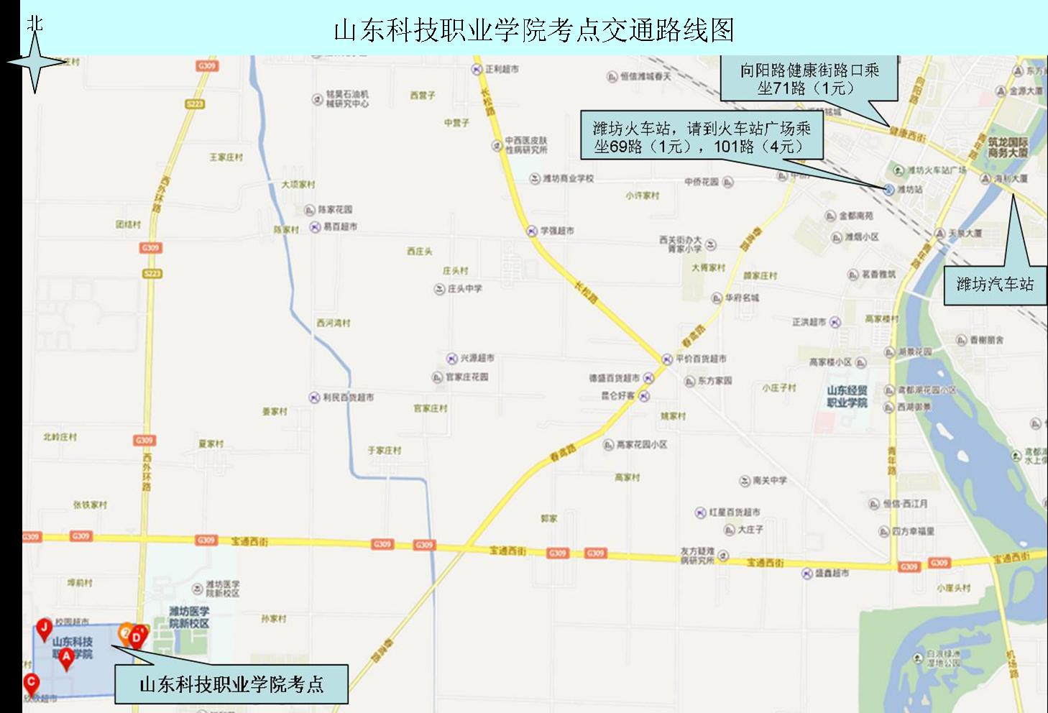

二.山东科技职业学院考点周边食宿提示
1.山东科技职业学院南院 学员宿舍（距校1.5公里）
地址：潍城区福源街3388号，电话：0536-2088000
2.中恒大酒店（距校12公里）
地址：潍城区北宫西街8888号，电话：0536-8087887
3.汉庭酒店潍坊火车站店（距校11公里）
地址：潍城青年路与健康街交叉口南50米路西
电话：0536-6108588
4、泛海大酒店（距离学校13公里）
地址：潍城区和平路198号，电话：13156967778
5. 潍坊铭源客房（距校1.8公里）
地址： 潍坊市望留大学城汇金街（紧邻山东科技学院/潍坊医学院）
电话： 0536-8907600
6 碧清源宾馆（距校1.7公里）
地址：潍城区望留镇潍坊医学院南门东150米路南
电话：13176700212
7. 潍坊1314客房（距校1.8公里）
地址： 利民街福源街口南30米路西（C5-18号）
电话： 0536-8131698
请各位考生提前与相关旅店联系入住，或自行找其他旅店入住。
三、潍坊考试期间天气预报
